1. Schaut den Plan an. Welcher Raum ist das? Ergänzt

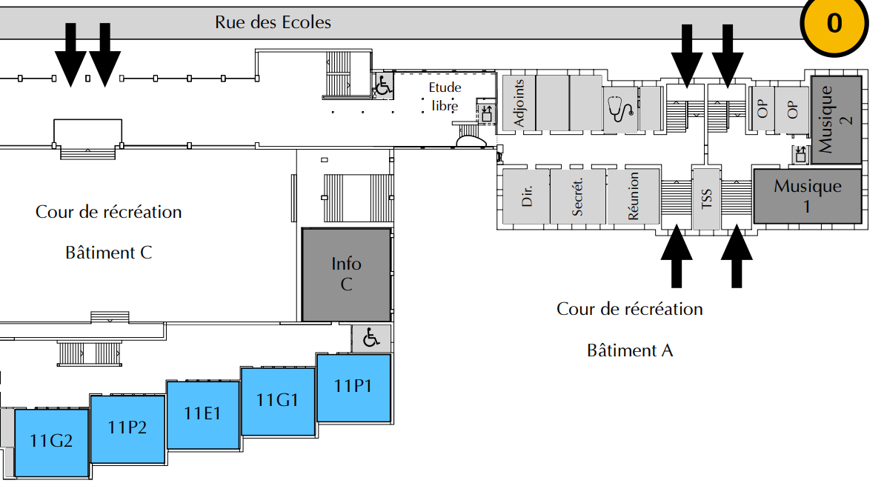

2. Welche Räume kennt ihr noch? Schreibe 2.
- _________________________ / - _____________________________________

3. In der Schule: Wo ist das?
 | Im Erdgeschoss | Im ersten Stock | Im zweiten Stock | Im dritten Stock.
Das Sekretariat
Der Direktor
Der Hauswart
Das Lehrerzimmer
Die Klassenzimmer
Der Biologieraum

